Министерство образования Республики Беларусь
Учреждение образования «Белорусский государственный университет
информатики и радиоэлектроники»

Факультет компьютерных систем и сетей

Кафедра информатики

Дисциплина: Операционные среды и системное программирование

ОТЧЁТ
к лабораторной работе №6
на тему

НЕКОТОРЫЕ СЛУЖЕБНЫЕ И ТЕХНОЛОГИЧЕСКИЕ ЗАДАЧИ

Выполнил: студент гр.353504
Левшуков Д.А.
Проверил: ассистент кафедры информатики
Гриценко Н.Ю.

Минск 2025
СОДЕРЖАНИЕ

1 Постановка задачи 3
2 Краткие теоретические сведения 4
3 Описание функций программы 5
4 Пример выполнения программы 6
Вывод 8
Cписок использованных источников 9
Приложение А (обязательное) Исходный код программы 10

1 ПОСТАНОВКА ЗАДАЧИ

Целью данной лабораторной работы является освоение ключевых аспектов системного программирования и администрирования в современных операционных системах, включая методы конфигурирования, мониторинга и управления вычислительной системой. Особое внимание уделяется исследованию технологических основ получения низкоуровневой информации о системе, таких как работа с программными интерфейсами операционной системы, системным реестром, инструментарием управления (WMI) и файловой системой. Основная задача заключается в преодолении абстракции, предоставляемой операционной системой, для прямого доступа к данным об аппаратном и программном обеспечении, их корректной интерпретации и представлению.
Для достижения этой цели требуется разработать специализированную утилиту, осуществляющую сбор и отображение детальной информации о системе. Программа должна продемонстрировать практические навыки работы с разнородными источниками данных: API операционной системы, реестром Windows, технологией WMI, а также структурой файловой системы. Критически важным аспектом является понимание принципов и компромиссов при выборе того или иного метода получения информации (например, скорость доступа, уровень детализации, требуемые привилегии) и их программная интеграция в едином приложении.
Согласно требованиям, программа будет реализовывать функцию комплексного или специализированного системного мониторинга. Для этого требуется освоить и применить на практике соответствующие программные интерфейсы и библиотеки для извлечения сведений об аппаратном обеспечении (процессор, память, диски, сетевые адаптеры), операционной системе (версия, установленные обновления, запущенные процессы) и количественных характеристиках (загрузка ресурсов, температура, производительность). Утилита обязана предоставлять информацию в структурированном и удобном для восприятия виде, что предполагает решение задач форматирования и визуализации данных. Итогом работы станет формирование практического навыка создания инструментальных средств системного уровня, а также глубокое понимание архитектурных особенностей и источников информации операционных систем семейства Windows.

2 КРАТКИЕ ТЕОРИТИЧЕСКИЕ СВЕДЕНИЯ

Конфигурация программного обеспечения может храниться в различных форматах: текстовых файлах, базах данных. Ключевыми критериями выбора являются простота чтения/записи, поддержка иерархических структур, безопасность и возможность централизованного управления. В среде Windows централизованным иерархическим хранилищем конфигурации является системный реестр [1].
Реестр Windows представляет собой базу данных для хранения параметров операционной системы, аппаратной части и приложений. Назначение – обеспечение единого механизма доступа к критически важным настройкам. Структура: древовидная и состоит из разделов, подразделов и параметров различных типов. Для работы с реестром предоставляется интерфейс Win32 API, включающий группы функций для открытия раздела, чтения и записи параметров, перечисления подразделов и их создания/удаления. [2].
Журналирование – процесс записи информации о событиях в работе программы или системы для последующего анализа. Назначение – диагностика ошибок, аудит действий, мониторинг состояния.
Журналы Windows – централизованная служба ведения логов. Структура включает журналы, внутри которых хранятся события с определённым уровнем. Виды хранимых данных: идентификатор события, источник, уровень, время, пользователь, описательное сообщение. Для работы используется интерфейс API, включающий функции для открытия журнала, чтения записей, создания отчёта о событии и очистки.
Механизм WinHook – технология перехвата и обработки системных сообщений в Windows. Установка хука позволяет внедрить свою функцию-обработчик в общий поток сообщений одного потока или всех потоков.
Библиотеки – скомпилированные модули многократного использования, содержащие код и данные. Назначение – инкапсуляция функциональности, раздельная компиляция и сокращение дублирования кода. Виды библиотек: статические (.lib) и динамические (.dll) [3].
Динамические библиотеки Windows – основной механизм разделения кода. Структура модуля включает точку входа, таблицу экспорта и таблицу импорта. Подключение может быть статическим (на этапе компоновки) или динамическим. Импорт бывает неявным и явным. Импортируемые объекты – функции и глобальные переменные, объявленные для внешнего использования. Типичные проблемы: конфликты версий, утечки памяти, некорректная работа с разделяемыми данными в разных потоках.
Смешанные сборки – специальные библиотеки или исполняемые модули в среде .NET, которые содержат как управляемый, так и неуправляемый код. Они позволяют осуществлять взаимодействие между компонентами CLR и классическим нативным кодом C/C++, что критически важно для постепенной миграции или использования низкоуровневых системных функций из управляемых приложений

3 ОПИСАНИЕ ФУНКЦИЙ ПРОГРАММЫ

Класс SystemInfo реализован как набор статических методов, каждый из которых отвечает за сбор и отображение информации определенной категории.
DisplayOSInfo – собирает информацию об операционной системе. Открывает раздел реестра для получения названия продукта, версии, номера сборки и даты установки.
Функция DisplayCPUInfo – получает данные о процессоре. Читает параметры из раздела реестра, включая название модели, частоту и идентификатор производителя.
DisplayMemoryInfo – отображает информацию о памяти системы. Использует GlobalMemoryStatusEx для получения общего объема физической памяти, доступной памяти и процента загрузки.
DisplayDiskInfo – анализирует дисковую подсистему. С помощью GetLogicalDrives получает список всех логических дисков, определяет их тип через GetDriveType, а затем использует GetDiskFreeSpaceEx для расчета свободного и общего пространства. Для каждого диска также определяется файловая система через GetVolumeInformation.
DisplayNetworkInfo – собирает данные о сетевых интерфейсах. Использует GetAdaptersInfo для получения списка сетевых адаптеров, их MAC-адресов, IP-адресов, масок подсети, шлюзов и настроек DHCP.
DisplayBIOSInfo – извлекает информацию о BIOS из раздела реестра, включая производителя, версию, дату выпуска, а также производителя и модель системы.
DisplayUptime – рассчитывает время работы системы с момента последней загрузки с помощью GetTickCount64, преобразуя миллисекунды в дни, часы, минуты и секунды.
DisplayProcessInfo – отображает информацию о процессах. Использует GetCurrentProcessId для получения ID текущего процесса, GetProcessMemoryInfo для анализа потребления памяти и CreateToolhelp32Snapshot для подсчета общего количества запущенных процессов в системе.
DisplayDisplayInfo – собирает данные о дисплейной подсистеме. Определяет количество мониторов через GetSystemMetrics, получает физическое и логическое разрешение, глубину цвета и частоту обновления через EnumDisplaySettings, а также вычисляет масштабирование и DPI.
DisplayPerformanceInfo – использует GetPerformanceInfo для получения системных счетчиков производительности.
GetPageFileInfo – анализирует параметры файла подкачки. Читает строку PagingFiles из реестра для получения настроек размера, а затем использует GlobalMemoryStatusEx для определения текущего использования.
DisplayAll – координирует работу всех вышеперечисленных функций, вызывая их в определенном порядке для формирования полного отчета о системе.

4 ПРИМЕР ВЫПОЛНЕНИЯ ПРОГРАММЫ

Программа представляет собой консольное приложение, которое запускается из командной строки операционной системы Windows. Базовый вариант использования предполагает запуск исполняемого файла без дополнительных аргументов, при котором утилита выполняет полный сбор информации о системе и последовательно выводит в консоль все доступные категории данных. Пользователь наблюдает структурированный отчет, разделенный на логические блоки: сведения об операционной системе, характеристиках процессора, состоянии памяти, параметрах дисковых накопителей, конфигурации сетевых интерфейсов, информации BIOS, времени непрерывной работы, списке процессов, параметрах дисплея и метриках производительности. После завершения вывода программа ожидает нажатия клавиши Enter для закрытия консольного окна, что позволяет пользователю детально изучить полученные результаты. На рисунке 4.1 представлена часть результата работы приложения в базовом варианте.

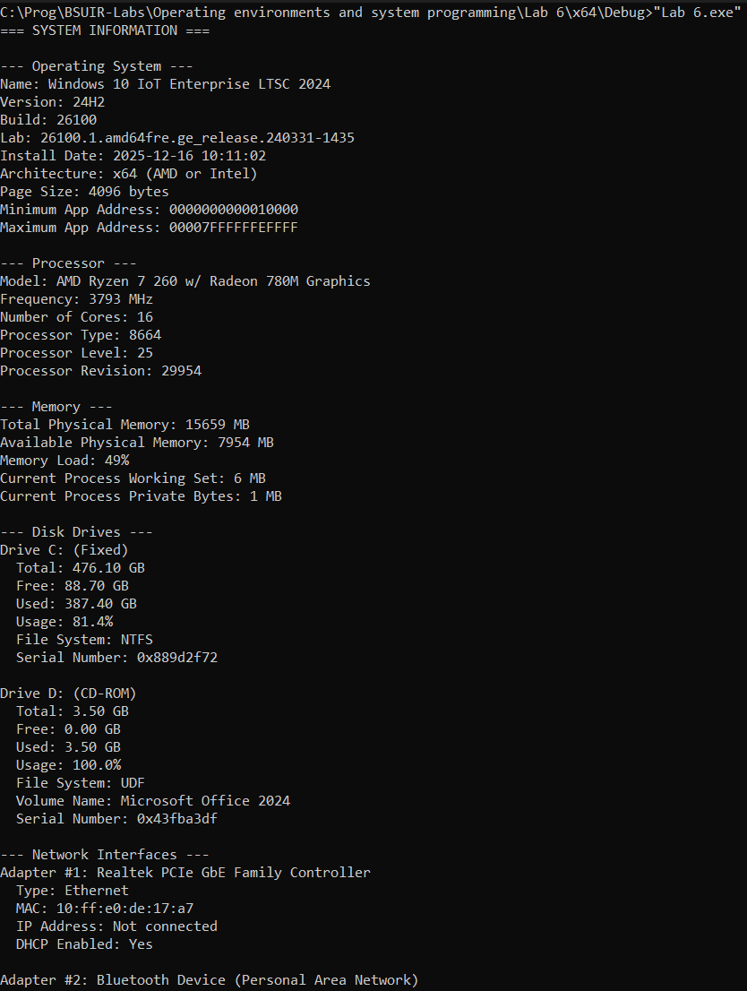

Рисунок 4.1 – Часть результата работы приложения в базовом варианте

Для получения краткой справки по использованию утилиты предусмотрен запуск с параметрами /? или -h. В этом режиме программа не собирает системную информацию, а вместо этого отображает описание своего назначения, синтаксис командной строки и перечисление доступных ключей. Данный режим полезен при первом знакомстве с программой или когда необходимо вспомнить правильный формат команд. На рисунке 4.2 представлен результат работы приложения в варианте описания своего назначения.

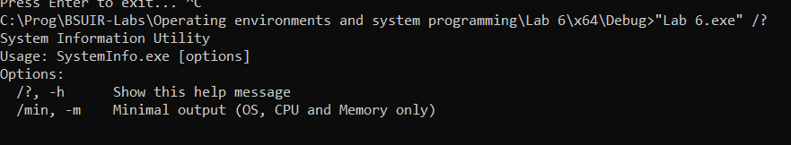

Рисунок 4.2 – Результат работы приложения в варианте описания своего назначения

При необходимости быстрого получения только ключевых характеристик системы пользователь может запустить программу с параметрами /min или -m, активирующими режим минимального вывода. Утилита ограничивается отображением трех основных категорий: информации об операционной системе (название, версия, архитектура), характеристик центрального процессора (модель, частота, количество ядер) и состояния оперативной памяти (общий объем, доступный объем, процент загрузки). Это позволяет оперативно оценить базовые параметры системы без детализированной статистики по другим компонентам. На рисунке 4.3 представлен результат работы приложения в кратком варианте.

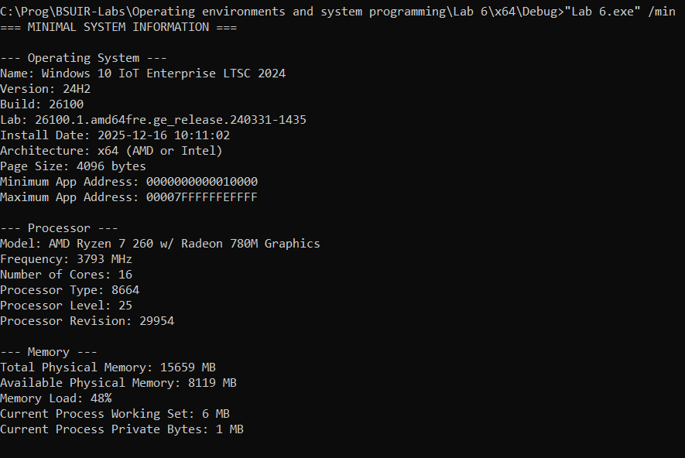

Рисунок 4.3 – Результат работы приложения в варианте описания своего назначения

Все режимы работы программы демонстрируют корректное взаимодействие с системными интерфейсами Windows – реестром, API-функциями и специализированными библиотеками.

ВЫВОД

В ходе лабораторной работы была разработана консольная утилита для сбора и отображения системной информации на языке C++ с использованием Win32 API. Программа успешно реализует все основные функции, предусмотренные заданием: получение данных об аппаратном обеспечении, операционной системе и количественных характеристиках работы системы через различные источники информации, включая реестр Windows, системные функции API и специализированные интерфейсы.
Проведённое тестирование показало, что программа корректно работает в различных режимах, предоставляя как полный детализированный отчёт, так и краткую информацию по ключевым параметрам системы. Все разделы информации логически структурированы и представлены в удобочитаемом формате с автоматическим преобразованием единиц измерения и расчётом производных показателей. Выполнение работы позволило на практике изучить принципы системного программирования в среде Windows, освоить методы работы с реестром через Win32 Registry API, изучить различные способы получения информации о системе через специализированные функции, а также организовать удобный интерфейс взаимодействия с пользователем через параметры командной строки. Разработанная утилита демонстрирует корректную и стабильную работу на различных конфигурациях оборудования и версиях операционной системы Windows, полностью соответствуя поставленным требованиям.

СПИСОК ИСПОЛЬЗОВАННЫХ ИСТОЧНИКОВ

[1] Рихтер, Дж. Windows для профессионалов: создание эффективных win32-приложений с учетом специфики 64-разрядной версии Windows / Дж. Рихтер, К. Насарре. – М.: Питер, 2021. – 896 с.
[2] Харт, Дж. М. Системное программирование в среде Windows / Дж. М. Харт. – М.: Вильямс, 2020. – 832 с.
[3] Троелсен, Э. Язык программирования C# и платформа .NET / Э. Троелсен, Ф. Ли. – СПб.: Питер, 2022. – 1328 с.

ПРИЛОЖЕНИЕ А

(обязательное)

Исходный код программы

#include <windows.h>
#include <winreg.h>
#include <iphlpapi.h>
#include <iostream>
#include <iomanip>
#include <vector>
#include <sstream>
#include <psapi.h>
#include <tlhelp32.h>
#include <iomanip>
#pragma comment(lib, "iphlpapi.lib")
#pragma comment(lib, "psapi.lib")

class SystemInfo {
public:
static void DisplayAll() {
std::wcout << L"=== SYSTEM INFORMATION ===\n\n";
DisplayOSInfo();
DisplayCPUInfo();
DisplayMemoryInfo();
DisplayDiskInfo();
DisplayNetworkInfo();
DisplayBIOSInfo();
DisplayUptime();
DisplayProcessInfo();
DisplayDisplayInfo();
DisplayPerformanceInfo();
}

static void DisplayOSInfo() {
std::wcout << L"--- Operating System ---\n";

HKEY hKey;
if (RegOpenKeyEx(HKEY_LOCAL_MACHINE,
L"SOFTWARE\\Microsoft\\Windows NT\\CurrentVersion",
0, KEY_READ, &hKey) == ERROR_SUCCESS) {

wchar_t productName[256];
wchar_t currentBuild[256];
wchar_t displayVersion[256];
wchar_t buildLabEx[256];
DWORD size = sizeof(productName);

if (RegQueryValueEx(hKey, L"ProductName", nullptr, nullptr,
(LPBYTE)productName, &size) == ERROR_SUCCESS) {
std::wcout << L"Name: " << productName << L"\n";
}

size = sizeof(displayVersion);
if (RegQueryValueEx(hKey, L"DisplayVersion", nullptr, nullptr,
(LPBYTE)displayVersion, &size) == ERROR_SUCCESS) {
std::wcout << L"Version: " << displayVersion << L"\n";
}

size = sizeof(currentBuild);
if (RegQueryValueEx(hKey, L"CurrentBuild", nullptr, nullptr,
(LPBYTE)currentBuild, &size) == ERROR_SUCCESS) {
std::wcout << L"Build: " << currentBuild << L"\n";
}

size = sizeof(buildLabEx);
if (RegQueryValueEx(hKey, L"BuildLabEx", nullptr, nullptr,
(LPBYTE)buildLabEx, &size) == ERROR_SUCCESS) {
std::wcout << L"Lab: " << buildLabEx << L"\n";
}

DWORD installDate;
size = sizeof(installDate);
if (RegQueryValueEx(hKey, L"InstallDate", nullptr, nullptr,
(LPBYTE)&installDate, &size) == ERROR_SUCCESS) {
time_t time = installDate;
struct tm timeinfo;
localtime_s(&timeinfo, &time);
wchar_t buffer[80];
wcsftime(buffer, sizeof(buffer), L"%Y-%m-%d %H:%M:%S", &timeinfo);
std::wcout << L"Install Date: " << buffer << L"\n";
}

RegCloseKey(hKey);
}

SYSTEM_INFO sysInfo;
GetNativeSystemInfo(&sysInfo);
std::wcout << L"Architecture: ";
switch (sysInfo.wProcessorArchitecture) {
case PROCESSOR_ARCHITECTURE_AMD64: std::wcout << L"x64 (AMD or Intel)\n"; break;
case PROCESSOR_ARCHITECTURE_INTEL: std::wcout << L"x86\n"; break;
case PROCESSOR_ARCHITECTURE_ARM64: std::wcout << L"ARM64\n"; break;
case PROCESSOR_ARCHITECTURE_ARM: std::wcout << L"ARM (32-bit)\n"; break;
default: std::wcout << L"Unknown\n";
}

std::wcout << L"Page Size: " << sysInfo.dwPageSize << L" bytes\n";
std::wcout << L"Minimum App Address: " << sysInfo.lpMinimumApplicationAddress << L"\n";
std::wcout << L"Maximum App Address: " << sysInfo.lpMaximumApplicationAddress << L"\n";

std::wcout << L"\n";
}

static void DisplayCPUInfo() {
std::wcout << L"--- Processor ---\n";

HKEY hKey;
if (RegOpenKeyEx(HKEY_LOCAL_MACHINE,
L"HARDWARE\\DESCRIPTION\\System\\CentralProcessor\\0",
0, KEY_READ, &hKey) == ERROR_SUCCESS) {

wchar_t processorName[256];
DWORD mhz, vendorId;
DWORD size = sizeof(processorName);

if (RegQueryValueEx(hKey, L"ProcessorNameString", nullptr, nullptr,
(LPBYTE)processorName, &size) == ERROR_SUCCESS) {
std::wcout << L"Model: " << processorName << L"\n";
}

size = sizeof(mhz);
if (RegQueryValueEx(hKey, L"~MHz", nullptr, nullptr,
(LPBYTE)&mhz, &size) == ERROR_SUCCESS) {
std::wcout << L"Frequency: " << mhz << L" MHz\n";
}

size = sizeof(vendorId);
if (RegQueryValueEx(hKey, L"VendorIdentifier", nullptr, nullptr,
(LPBYTE)&vendorId, &size) == ERROR_SUCCESS) {
std::wcout << L"Vendor ID: " << std::hex << vendorId << std::dec << L"\n";
}

RegCloseKey(hKey);
}

SYSTEM_INFO sysInfo;
GetSystemInfo(&sysInfo);
std::wcout << L"Number of Cores: " << sysInfo.dwNumberOfProcessors << L"\n";
std::wcout << L"Processor Type: " << sysInfo.dwProcessorType << L"\n";
std::wcout << L"Processor Level: " << sysInfo.wProcessorLevel << L"\n";
std::wcout << L"Processor Revision: " << sysInfo.wProcessorRevision << L"\n";

// Get CPU usage
static ULARGE_INTEGER lastCPU, lastSysCPU, lastUserCPU;
static int numProcessors;
static bool firstRun = true;

if (firstRun) {
SYSTEM_INFO sysInfo;
GetSystemInfo(&sysInfo);
numProcessors = sysInfo.dwNumberOfProcessors;

FILETIME ftime, fsys, fuser;
GetSystemTimeAsFileTime(&ftime);
memcpy(&lastCPU, &ftime, sizeof(FILETIME));

GetProcessTimes(GetCurrentProcess(), &ftime, &ftime, &fsys, &fuser);
memcpy(&lastSysCPU, &fsys, sizeof(FILETIME));
memcpy(&lastUserCPU, &fuser, sizeof(FILETIME));
firstRun = false;
}

std::wcout << L"\n";
}

static void DisplayMemoryInfo() {
std::wcout << L"--- Memory ---\n";

MEMORYSTATUSEX memInfo;
memInfo.dwLength = sizeof(memInfo);

if (GlobalMemoryStatusEx(&memInfo)) {
std::wcout << L"Total Physical Memory: "
<< (memInfo.ullTotalPhys / (1024 * 1024)) << L" MB\n";
std::wcout << L"Available Physical Memory: "
<< (memInfo.ullAvailPhys / (1024 * 1024)) << L" MB\n";
std::wcout << L"Memory Load: " << memInfo.dwMemoryLoad << L"%\n";
}

// Get pagefile information
GetPageFileInfo();

// Get process memory usage
PROCESS_MEMORY_COUNTERS_EX pmc;
if (GetProcessMemoryInfo(GetCurrentProcess(), (PROCESS_MEMORY_COUNTERS*)&pmc, sizeof(pmc))) {
std::wcout << L"Current Process Working Set: " << pmc.WorkingSetSize / (1024 * 1024) << L" MB\n";
std::wcout << L"Current Process Private Bytes: " << pmc.PrivateUsage / (1024 * 1024) << L" MB\n";
}

std::wcout << L"\n";
}

static void GetPageFileInfo() {
// Get pagefile size from registry
HKEY hKey;
if (RegOpenKeyEx(HKEY_LOCAL_MACHINE,
L"SYSTEM\\CurrentControlSet\\Control\\Session Manager\\Memory Management",
0, KEY_READ, &hKey) == ERROR_SUCCESS) {

DWORD pagefileSize = 0;
DWORD size = sizeof(pagefileSize);

if (RegQueryValueEx(hKey, L"PagingFiles", nullptr, nullptr, nullptr, &size) == ERROR_SUCCESS) {
wchar_t* pagefileData = new wchar_t[size / sizeof(wchar_t)];
if (RegQueryValueEx(hKey, L"PagingFiles", nullptr, nullptr, (LPBYTE)pagefileData, &size) == ERROR_SUCCESS) {
// Parse pagefile information (format: "C:\\pagefile.sys 2048 4096")
std::wstring pagefileStr(pagefileData);
size_t firstSpace = pagefileStr.find(L' ');
if (firstSpace != std::wstring::npos) {
size_t secondSpace = pagefileStr.find(L' ', firstSpace + 1);
if (secondSpace != std::wstring::npos) {
std::wstring minSizeStr = pagefileStr.substr(firstSpace + 1, secondSpace - firstSpace - 1);
std::wstring maxSizeStr = pagefileStr.substr(secondSpace + 1);

DWORD minSize = _wtoi(minSizeStr.c_str());
DWORD maxSize = _wtoi(maxSizeStr.c_str());

std::wcout << L"Pagefile (min/max): " << minSize << L" MB / " << maxSize << L" MB\n";

// Get actual pagefile usage
MEMORYSTATUSEX memInfo;
memInfo.dwLength = sizeof(memInfo);
if (GlobalMemoryStatusEx(&memInfo)) {
ULONGLONG totalPageFile = memInfo.ullTotalPageFile / (1024 * 1024);
ULONGLONG availPageFile = memInfo.ullAvailPageFile / (1024 * 1024);
ULONGLONG usedPageFile = totalPageFile - availPageFile;

std::wcout << L"Pagefile Total: " << totalPageFile << L" MB\n";
std::wcout << L"Pagefile Available: " << availPageFile << L" MB\n";
std::wcout << L"Pagefile Used: " << usedPageFile << L" MB\n";
}
}
}
}
delete[] pagefileData;
}

RegCloseKey(hKey);
}
}

static void DisplayDiskInfo() {
std::wcout << L"--- Disk Drives ---\n";

DWORD drives = GetLogicalDrives();
wchar_t drive[] = L"A:\\";

for (int i = 0; i < 26; i++) {
if (drives & (1 << i)) {
drive[0] = L'A' + i;
UINT driveType = GetDriveType(drive);

std::wcout << L"Drive " << drive[0] << L": (";
switch (driveType) {
case DRIVE_UNKNOWN: std::wcout << L"Unknown"; break;
case DRIVE_NO_ROOT_DIR: std::wcout << L"No root"; break;
case DRIVE_REMOVABLE: std::wcout << L"Removable"; break;
case DRIVE_FIXED: std::wcout << L"Fixed"; break;
case DRIVE_REMOTE: std::wcout << L"Network"; break;
case DRIVE_CDROM: std::wcout << L"CD-ROM"; break;
case DRIVE_RAMDISK: std::wcout << L"RAM Disk"; break;
}
std::wcout << L")\n";

ULARGE_INTEGER freeBytes, totalBytes, totalFreeBytes;
if (GetDiskFreeSpaceEx(drive, &freeBytes, &totalBytes, &totalFreeBytes)) {
double totalGB = totalBytes.QuadPart / (1024.0 * 1024.0 * 1024.0);
double freeGB = freeBytes.QuadPart / (1024.0 * 1024.0 * 1024.0);
double usedGB = totalGB - freeGB;
double usagePercent = (usedGB / totalGB) * 100.0;

std::wcout << L" Total: " << std::fixed << std::setprecision(2) << totalGB << L" GB\n";
std::wcout << L" Free: " << std::fixed << std::setprecision(2) << freeGB << L" GB\n";
std::wcout << L" Used: " << std::fixed << std::setprecision(2) << usedGB << L" GB\n";
std::wcout << L" Usage: " << std::fixed << std::setprecision(1) << usagePercent << L"%\n";

wchar_t fsName[MAX_PATH];
wchar_t volumeName[MAX_PATH];
DWORD serialNumber, maxComponentLength, fsFlags;
if (GetVolumeInformation(drive, volumeName, MAX_PATH, &serialNumber,
&maxComponentLength, &fsFlags, fsName, MAX_PATH)) {
std::wcout << L" File System: " << fsName << L"\n";
if (wcslen(volumeName) > 0) {
std::wcout << L" Volume Name: " << volumeName << L"\n";
}
std::wcout << std::hex << L" Serial Number: 0x" << serialNumber << std::dec << L"\n";
}
}
std::wcout << L"\n";
}
}
}

static void DisplayNetworkInfo() {
std::wcout << L"--- Network Interfaces ---\n";

ULONG bufferSize = 0;
GetAdaptersInfo(nullptr, &bufferSize);

PIP_ADAPTER_INFO adapterInfo = (IP_ADAPTER_INFO*)malloc(bufferSize);

if (adapterInfo && GetAdaptersInfo(adapterInfo, &bufferSize) == NO_ERROR) {
PIP_ADAPTER_INFO adapter = adapterInfo;
int adapterCount = 0;

while (adapter) {
adapterCount++;
std::wcout << L"Adapter #" << adapterCount << L": " << adapter->Description << L"\n";
std::wcout << L" Type: ";
switch (adapter->Type) {
case MIB_IF_TYPE_ETHERNET: std::wcout << L"Ethernet"; break;
case MIB_IF_TYPE_TOKENRING: std::wcout << L"Token Ring"; break;
case MIB_IF_TYPE_FDDI: std::wcout << L"FDDI"; break;
case MIB_IF_TYPE_PPP: std::wcout << L"PPP"; break;
case MIB_IF_TYPE_LOOPBACK: std::wcout << L"Loopback"; break;
case MIB_IF_TYPE_SLIP: std::wcout << L"SLIP"; break;
case IF_TYPE_IEEE80211: std::wcout << L"Wireless"; break;
default: std::wcout << L"Other"; break;
}
std::wcout << L"\n";

std::wcout << L" MAC: ";
for (UINT i = 0; i < adapter->AddressLength; i++) {
std::wcout << std::hex << std::setw(2) << std::setfill(L'0')
<< (int)adapter->Address[i];
if (i < adapter->AddressLength - 1) std::wcout << L":";
}
std::wcout << std::dec << L"\n";

IP_ADDR_STRING* ipAddr = &adapter->IpAddressList;
bool hasIP = false;
while (ipAddr) {
if (strlen(ipAddr->IpAddress.String) > 0 && strcmp(ipAddr->IpAddress.String, "0.0.0.0") != 0) {
std::wcout << L" IP Address: " << ipAddr->IpAddress.String << L"\n";
std::wcout << L" Subnet Mask: " << ipAddr->IpMask.String << L"\n";
if (adapter->GatewayList.IpAddress.String[0] != '\0' &&
strcmp(adapter->GatewayList.IpAddress.String, "0.0.0.0") != 0) {
std::wcout << L" Gateway: " << adapter->GatewayList.IpAddress.String << L"\n";
}
hasIP = true;
}
ipAddr = ipAddr->Next;
}

if (!hasIP) {
std::wcout << L" IP Address: Not connected\n";
}

if (adapter->DhcpEnabled) {
std::wcout << L" DHCP Enabled: Yes\n";
if (adapter->DhcpServer.IpAddress.String[0] != '\0' &&
strcmp(adapter->DhcpServer.IpAddress.String, "0.0.0.0") != 0) {
std::wcout << L" DHCP Server: " << adapter->DhcpServer.IpAddress.String << L"\n";
}
}
else {
std::wcout << L" DHCP Enabled: No\n";
}

adapter = adapter->Next;
if (adapter) std::wcout << L"\n";
}

if (adapterCount == 0) {
std::wcout << L"No network adapters found.\n";
}
}
else {
std::wcout << L"Failed to retrieve network information.\n";
}

free(adapterInfo);
std::wcout << L"\n";
}

static void DisplayBIOSInfo() {
std::wcout << L"--- BIOS Information ---\n";

HKEY hKey;
if (RegOpenKeyEx(HKEY_LOCAL_MACHINE,
L"HARDWARE\\DESCRIPTION\\System\\BIOS",
0, KEY_READ, &hKey) == ERROR_SUCCESS) {

wchar_t biosVendor[256];
wchar_t biosVersion[256];
wchar_t biosReleaseDate[256];
wchar_t systemManufacturer[256];
wchar_t systemProductName[256];
DWORD size = sizeof(biosVendor);

if (RegQueryValueEx(hKey, L"BIOSVendor", nullptr, nullptr,
(LPBYTE)biosVendor, &size) == ERROR_SUCCESS) {
std::wcout << L"Vendor: " << biosVendor << L"\n";
}

size = sizeof(biosVersion);
if (RegQueryValueEx(hKey, L"BIOSVersion", nullptr, nullptr,
(LPBYTE)biosVersion, &size) == ERROR_SUCCESS) {
std::wcout << L"Version: " << biosVersion << L"\n";
}

size = sizeof(biosReleaseDate);
if (RegQueryValueEx(hKey, L"BIOSReleaseDate", nullptr, nullptr,
(LPBYTE)biosReleaseDate, &size) == ERROR_SUCCESS) {
std::wcout << L"Release Date: " << biosReleaseDate << L"\n";
}

size = sizeof(systemManufacturer);
if (RegQueryValueEx(hKey, L"SystemManufacturer", nullptr, nullptr,
(LPBYTE)systemManufacturer, &size) == ERROR_SUCCESS) {
std::wcout << L"System Manufacturer: " << systemManufacturer << L"\n";
}

size = sizeof(systemProductName);
if (RegQueryValueEx(hKey, L"SystemProductName", nullptr, nullptr,
(LPBYTE)systemProductName, &size) == ERROR_SUCCESS) {
std::wcout << L"System Product Name: " << systemProductName << L"\n";
}

RegCloseKey(hKey);
}
else {
std::wcout << L"BIOS information not available.\n";
}
std::wcout << L"\n";
}

static void DisplayUptime() {
std::wcout << L"--- System Uptime ---\n";

ULONGLONG uptimeMillis = GetTickCount64();
DWORD days = (DWORD)(uptimeMillis / (1000 * 60 * 60 * 24));
DWORD hours = (DWORD)((uptimeMillis % (1000 * 60 * 60 * 24)) / (1000 * 60 * 60));
DWORD minutes = (DWORD)((uptimeMillis % (1000 * 60 * 60)) / (1000 * 60));
DWORD seconds = (DWORD)((uptimeMillis % (1000 * 60)) / 1000);

std::wcout << L"System Uptime: "
<< days << L" days, "
<< hours << L" hours, "
<< minutes << L" minutes, "
<< seconds << L" seconds\n";

std::wcout << L"\n";
}

static void DisplayProcessInfo() {
std::wcout << L"--- Process Information ---\n";

DWORD processID = GetCurrentProcessId();
std::wcout << L"Current Process ID: " << processID << L"\n";

HANDLE hProcess = GetCurrentProcess();
PROCESS_MEMORY_COUNTERS_EX pmc;
if (GetProcessMemoryInfo(hProcess, (PROCESS_MEMORY_COUNTERS*)&pmc, sizeof(pmc))) {
std::wcout << L"Working Set Size: " << pmc.WorkingSetSize / 1024 << L" KB\n";
std::wcout << L"Peak Working Set Size: " << pmc.PeakWorkingSetSize / 1024 << L" KB\n";
std::wcout << L"Private Bytes: " << pmc.PrivateUsage / 1024 << L" KB\n";
}

// Get number of running processes
HANDLE hSnapshot = CreateToolhelp32Snapshot(TH32CS_SNAPPROCESS, 0);
if (hSnapshot != INVALID_HANDLE_VALUE) {
PROCESSENTRY32W pe32;
pe32.dwSize = sizeof(PROCESSENTRY32W);

int processCount = 0;
if (Process32FirstW(hSnapshot, &pe32)) {
do {
processCount++;
} while (Process32NextW(hSnapshot, &pe32));
}

std::wcout << L"Total Running Processes: " << processCount << L"\n";
CloseHandle(hSnapshot);
}

std::wcout << L"\n";
}

static void DisplayDisplayInfo() {
std::wcout << L"--- Display Information ---\n";

// Get number of monitors
int monitors = GetSystemMetrics(SM_CMONITORS);
std::wcout << L"Number of Monitors: " << monitors << L"\n";

// Get DPI and scaling
HDC hdc = GetDC(nullptr);
int dpiX = GetDeviceCaps(hdc, LOGPIXELSX);
int dpiY = GetDeviceCaps(hdc, LOGPIXELSY);
ReleaseDC(nullptr, hdc);

// Get logical resolution (with scaling)
int logicalWidth = GetSystemMetrics(SM_CXSCREEN);
int logicalHeight = GetSystemMetrics(SM_CYSCREEN);

// Get physical resolution via EnumDisplaySettings
DEVMODE devMode;
devMode.dmSize = sizeof(devMode);
devMode.dmDriverExtra = 0;

int physicalWidth = 0;
int physicalHeight = 0;
int refreshRate = 0;
int colorDepth = 0;

if (EnumDisplaySettings(nullptr, ENUM_CURRENT_SETTINGS, &devMode)) {
physicalWidth = devMode.dmPelsWidth;
physicalHeight = devMode.dmPelsHeight;
refreshRate = devMode.dmDisplayFrequency;
colorDepth = devMode.dmBitsPerPel;
}

std::wcout << L"Physical Resolution: " << physicalWidth << L" x " << physicalHeight << L"\n";
std::wcout << L"Logical Resolution: " << logicalWidth << L" x " << logicalHeight << L"\n";
std::wcout << L"Color Depth: " << colorDepth << L" bits per pixel\n";
std::wcout << L"DPI: " << dpiX << L" x " << dpiY << L"\n";
std::wcout << L"Refresh Rate: " << refreshRate << L" Hz\n";

// Calculate scale
float scaleX = (float)logicalWidth / physicalWidth * 100.0f;
float scaleY = (float)logicalHeight / physicalHeight * 100.0f;
std::wcout << L"Scale: " << std::fixed << std::setprecision(0) << scaleX << L"%\n";

std::wcout << L"\n";
}

static void DisplayPerformanceInfo() {
std::wcout << L"--- Performance Information ---\n";

// Get system performance information
PERFORMANCE_INFORMATION perfInfo;
perfInfo.cb = sizeof(perfInfo);

if (GetPerformanceInfo(&perfInfo, sizeof(perfInfo))) {
std::wcout << L"Commit Total: " << perfInfo.CommitTotal << L" pages\n";
std::wcout << L"Commit Limit: " << perfInfo.CommitLimit << L" pages\n";
std::wcout << L"Commit Peak: " << perfInfo.CommitPeak << L" pages\n";
std::wcout << L"Physical Total: " << perfInfo.PhysicalTotal << L" pages\n";
std::wcout << L"Physical Available: " << perfInfo.PhysicalAvailable << L" pages\n";
std::wcout << L"System Cache: " << perfInfo.SystemCache << L" pages\n";
std::wcout << L"Handle Count: " << perfInfo.HandleCount << L"\n";
std::wcout << L"Process Count: " << perfInfo.ProcessCount << L"\n";
std::wcout << L"Thread Count: " << perfInfo.ThreadCount << L"\n";
}

std::wcout << L"\n";
}
};

int wmain(int argc, wchar_t* argv[]) {
SetConsoleOutputCP(CP_UTF8);

bool showHelp = false;
bool minimal = false;

for (int i = 1; i < argc; i++) {
if (wcscmp(argv[i], L"/?") == 0 || wcscmp(argv[i], L"-h") == 0) {
showHelp = true;
}
else if (wcscmp(argv[i], L"/min") == 0 || wcscmp(argv[i], L"-m") == 0) {
minimal = true;
}
}

if (showHelp) {
std::wcout << L"System Information Utility\n";
std::wcout << L"Usage: SystemInfo.exe [options]\n";
std::wcout << L"Options:\n";
std::wcout << L" /?, -h Show this help message\n";
std::wcout << L" /min, -m Minimal output (OS, CPU and Memory only)\n";
std::wcout << L"\n";
return 0;
}

if (minimal) {
std::wcout << L"=== MINIMAL SYSTEM INFORMATION ===\n\n";
SystemInfo::DisplayOSInfo();
SystemInfo::DisplayCPUInfo();
SystemInfo::DisplayMemoryInfo();
}
else {
SystemInfo::DisplayAll();
}

std::wcout << L"\nPress Enter to exit...";
std::wcin.get();

return 0;
}

